Комплект оценочных материалов
Дисциплина: МДК.01.02 Информационные технологии и автоматизированные системы управления
Образовательная программа: 23.02.01 Организация перевозок и управление на транспорте (по видам)
Номер | Время/ тип задания | Код компетенции | Результаты обучения по дисциплине |  | Содержание задания | Ключи
Номер | Время/ тип задания | Код компетенции | Умения | Знания | Содержание задания | Ключи
1 | 2 мин  Задание на установление соответствия | ОК 02 Использовать современные средства поиска, анализа и интерпретации информации и информационные технологии для выполнения задач профессиональной деятельности | - определять задачи для поиска информации, планировать процесс поиска, выбирать необходимые источники информации  - выделять наиболее значимое в перечне информации, структурировать получаемую информацию, оформлять результаты поиска  - оценивать практическую значимость результатов поиска  - применять средства информационных технологий для решения профессиональных задач  - использовать современное программное обеспечение в профессиональной деятельности  - использовать различные цифровые средства для решения профессиональных задач | - номенклатура информационных источников, применяемых в профессиональной деятельности  - приемы структурирования информации  - формат оформления результатов поиска информации  - современные средства и устройства информатизации, порядок их применения  - программное обеспечение в профессиональной деятельности, в том числе цифровые средства | Соотнесите свойство информации и его значение:
  Свойство информации | Значение
  А) объективность | 1) выражена на языке, понятном тому, для кого она предназначена
  Б) достоверность | 2) информация не зависит от мнения ее получателя
  В) актуальность | 3) отражает истинное положение дел
  Г) понятность | 4) информация доставлена вовремя
  Д) полнота | 5) объем информации достаточен для решения задач
  А2 | Б3 | В4 | Г1 | Д5
2 | 2 мин  Задание закрытого типа с выбором нескольких верных ответов из предложенного перечня. |  |  |  | Основополагающие требования, предъявляемые к информации:  1) Достоверность  2) Полнота  3) Адекватность  4) Доступность  5) Своевременность  6) Актуальность
  1 | 2 | 4 | 6
3 | 2 мин  Задание на установление соответствия |  |  |  | Соотнесите изображения видов топологии и их названия:
  Изображение топологии | Название топологии
  А) 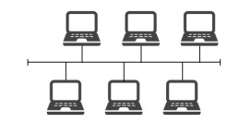 | 1) кольцо
  Б) 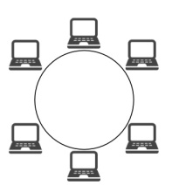 | 2) шина
  В) 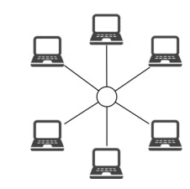 | 3) звезда
  А2 | Б1 | В3
4 | 2 мин  Задание закрытого типа с выбором нескольких верных ответов из предложенного перечня. |  |  |  | Какие характеристики определяют локальную сеть?  1) Охватывает небольшую территорию (дом, офис, учебное заведение)  2) Имеет неограниченное количество пользователей по всему миру  3) Обладает высокой скоростью передачи данных  4) Требует обязательного использования спутниковых каналов связи  5) Обычно принадлежит одной организации или частному лицу
  1 | 3 | 5
5 | 2 мин  Задание на установление соответствия |  |  |  | Соотнесите понятие и его определение:
  Понятие | Определение
  А) Классификатор | 1) аспект классификации, который используется для образования независимых классификационных группировок
  Б) Фасет | 2) распределение объектов по классам в соответствии с определенным признаком
  В) Код | 3) документ, с помощью которого осуществляется формализованное описание информации
  Г) Классификация | 4) условное обозначение объектов или группировок в виде знака или группы знаков в соответствии с принятой системой
  А3 | Б1 | В4 | Г2
6 | 2 мин  Задание на установление соответствия |  |  |  | Соотнесите объекты СУБД и их назначение:
  Объект СУБД | Назначение
  А) отчет | 1) для поиска, отбора и анализа данных, хранящихся в нескольких таблицах
  Б) таблица | 2) основной объект для хранения информации в реляционных базах
  В) запрос | 3) диалоговое окно для ввода и редактирования данных
  Г) форма | 4) для вывода данных на печать в определенном виде
  А4 | Б2 | В1 | Г3
7 | 2 мин  Задание закрытого типа с выбором нескольких верных ответов из предложенного перечня. |  |  |  | База данных Access содержит следующие объекты:  1) таблицы  2) запросы  3) диаграммы  4) отчеты  5) формы  6) форматы
  1 | 2 | 4 | 5
8 | 2 мин  Задание закрытого типа с выбором нескольких верных ответов из предложенного перечня. |  |  |  | База данных задана таблицей:  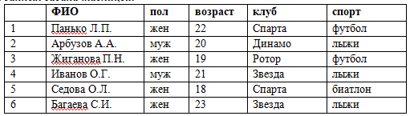  Какие записи будут выбраны по условию: спорт = «футбол» ИЛИ клуб = «Спарта»?
  1 | 3 | 5
9 | 2 мин  Задание на установление соответствия |  |  |  | Соотнесите вид оборудования ЛВС и оборудование:
  Вид оборудования ЛВС | Оборудование
  А) активное | 1) монитор, принтер, сервер, рабочая станция
  Б) пассивное | 2) монтажные шкафы, коаксиальный кабель
  В) компьютерное и периферийное оборудование | 3) концентратор, коммутатор
  А3 | Б2 | В1
10 | 1 мин  Задание закрытого типа с выбором одного верного ответа из четырех предложенных. |  |  |  | Для просмотра WEB-страниц предназначены:  1) поисковые серверы  2) браузеры  3) телеконференции  4) провайдеры | 2
11 | 1 мин  Задание закрытого типа с выбором одного верного ответа из четырех предложенных. |  |  |  | Глобальной компьютерной сетью мирового уровня является:  1) WWW  2) E-mail  3) Интранет  4) http | 1
12 | 1 мин  Задание закрытого типа с выбором одного верного ответа из четырех предложенных. |  |  |  | (?)В имени домена altavista.digital.com слово altavista является:  1) Имя машины  2) Имя сети  3) Имя домена верхнего уровня | 1
13 | 1 мин  Задание закрытого типа с выбором одного верного ответа из четырех предложенных. |  |  |  | В адресе электронной почты name@root.icenet.com.ru слово name является:  1) Имя пользователя  2) Имя машины - компьютера  (3) Имя сети  4) Имя домена верхнего уровня  5) код страны | 1
15 | 1 мин  Задание закрытого типа с выбором одного верного ответа из четырех предложенных. |  |  |  | В унифицированном указателе ресурса (Uniform Resource Locator) http: // home.netscape.com / comprod / index.html слово http: является:  1) формат передачи  2) имя хоста, на котором находится запрашиваемый файл  3) путь к этому файлу  4) имя самого файла  5) разделитель формата передачи от имени хоста | 1
16 | 2 мин  Задание закрытого типа с выбором нескольких верных ответов из предложенного перечня. |  |  |  | Назовите методы кодирования в АСУЖТ:  1) числовой  2) порядковый  3) серийно-порядковый  4) интегральный  5) фасетный  6) классификационный  7) кодовый
  2 | 3 | 5 | 6
17 | 2 мин  Задание на установление соответствия |  |  |  | Соотнесите род вагона и первую цифру в номере вагона:
  Род вагона | Первая цифра в номере вагона
  А) Крытый | 1) 4
  Б) Платформа | 2) 2
  В) Полувагон | 3) 7
  Г) Цистерна | 4) 6
  А2 | Б1 | В4 | Г3
18 | 2 мин  Задание на установление соответствия |  |  |  | Соотнесите значение и цифру в номере вагона:
  значение | Первая цифра в номере вагона
  А) контрольное число | 1) 8
  Б) род вагона | 2) 1
  В) осность вагона | 3) 2
  Г) наличие переходной площадки | 4) 7
  А1 | Б2 | В3 | Г4
19 | 2 мин  Задание на установление соответствия |  |  |  | Соотнесите опасный груз и код прикрытия в ТГНЛ:
  Опасный груз | Код прикрытия
  А) вагон с ЯВ | 1) 3
  Б) вагон с ВМ | 2) 4
  В) вагон с ЛГ | 3) 5
  Г) вагон Сж газом | 4) 6
  А2 | Б1 | В4 | Г3
20 | 2 мин  Задание на установление соответствия | ПК 1.2. Оформлять документы, регламентирующие организацию перевозочного процесса на транспорте | - организовывать работу с документами  - оформлять техническую и перевозочную документацию, регламентирующую работу на транспорте (по видам транспорта) | -требования к оформлению документов, регламентирующих организацию перевозочного процесса на транспорте (по видам) | Соотнесите номер сообщения в АСОУП и операцию с поездом:
  Номер сообщения | Операция с поездом
  А) сообщение 200 | 1) о безостановочном проследовании поезда
  Б) сообщение 205 | 2) об отправлении поезда со станции
  В) сообщение 201 | 3) о готовности поезда к отправлению
  Г) сообщение 202 | 4) о прибытии поезда
  А2 | Б3 | В4 | Г1
21 | 2 мин  Задание на установление соответствия. |  |  |  | Соотнесите коды и их обозначения:
  Код | Обозначение
  А) 2300 | 1) индекс поезда
  Б) 2300 02 3100 | 2) номер вагона
  В) 23008 | 3) номер поезда
  Г) 23348243 | 4) ЕСР станции
  А3 | Б1 | В4 | Г2
23 | 2 мин  Задание закрытого типа с выбором нескольких верных ответов из предложенного перечня. |  |  |  | Укажите верную последовательностьдействий при определении контрольного знака кода станции:  1) Полученные произведения весовых коэффициентов на цифры кода складывают.  2) Остаток, полученный в результате деления, и будет контрольным знаком.  3) Сумму этих произведений делят на модуль 11.  4) Каждую цифру порядкового номера станции последовательно умножают на коэффициенты 1, 2, 3, 4, 5.
  4 | 1 | 3 | 2
24 | 2 мин  Задание закрытого типа с выбором нескольких верных ответов из предложенного перечня. |  |  |  | Укажите верную последовательностьдействий при определении контрольного знака номера вагона:  1) Выполняется поразрядное сложение цифр полученных произведений.  2) Все цифры номера, стоящие на нечётных позициях (считая слева), умножаются на 2, на чётных - на 1.  3) Цифра, дополняющая последнюю цифру полученной суммы до 10, включая ноль, - есть контрольный знак.  4)Если после сложения получилось целое число десятков, то контрольный знак - 0.
  2 | 1 | 3 | 4
25 | 2 мин  Задание закрытого типа с выбором нескольких верных ответов из предложенного перечня. |  |  |  | Укажите верную последовательностьдействий при определении контрольного знака кода груза:  1) Полученные произведения весовых коэффициентов на цифры кода складывают  2) Каждую цифру кода груза последовательно умножают на коэффициенты 1,2,3,4,5  3) Остаток, полученный в результате деления, - контрольное число  4) Сумму этих произведений делят на модуль 11
  2 | 1 | 4 | 3

26 | 2 мин  Задание закрытого типа с выбором нескольких верных ответов из предложенного перечня. |  |  |  | Укажите верную последовательностьструктуры основных разделов ТГНЛ:  1) Сведения о каждом вагоне  2) Сведения о поезде в целом  3) Итоговые данные
  2 | 1 | 3
27 | 2 мин  Задание закрытого типа с выбором нескольких верных ответов из предложенного перечня. |  |  |  | Укажите верную последовательность формирования индекса поезда:  1) номер состава по порядку  2) код станции формирования  3) код станции назначения
  2 | 1 | 3
28 | 2 мин  Задание закрытого типа с выбором нескольких верных ответов из предложенного перечня. |  |  |  | Укажите верную последовательность выполнения операций с поездами на железнодорожной станции:  1) прибытие  2) готовность к отправлению  3) отцепка вагонов
  1 | 3 | 2
29 | 2 мин  Задание закрытого типа с выбором нескольких верных ответов из предложенного перечня. |  |  |  | Укажите верную последовательность ввода позиций в сообщении об отправлении поезда:  1) код пункта передачи  2) код сообщения  3) номер поезда  4) индекс поезда
  2 | 1 | 3 | 4
30 | 2 мин  Задание закрытого типа с выбором нескольких верных ответов из предложенного перечня. |  |  |  | Укажите верную последовательность формирования сообщений об операциях с поездами на сортировочной станции:  1) 200  2) 201  3) 203  4) 205
  2 | 3 | 4 | 1
31 | 2 мин  Задание закрытого типа с выбором нескольких верных ответов из предложенного перечня. |  |  |  | Укажите верную последовательность формирования сообщений на промежуточной станции:  1) 200  2) 201  3) 204  4) 205
  2 | 3 | 4 | 1
32 | 2 мин  Задание закрытого типа с выбором нескольких верных ответов из предложенного перечня. |  |  |  | Проанализируйте данные натурного листа поезда и выявите ошибки на основе форматного и логического контроля информации. Составьте перечень найденных ошибок.  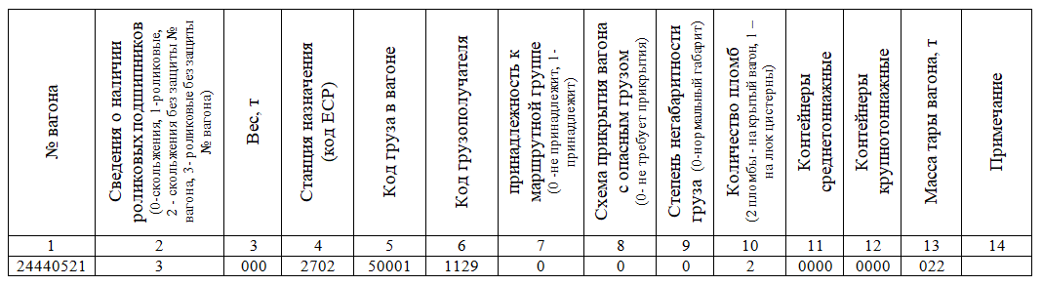 | ошибка (логическая) в графе 3
33 | 2 мин  Задание закрытого типа с выбором нескольких верных ответов из предложенного перечня. |  |  |  | Проанализировать фразу, в какой позиции и какая допущена ошибка(: 002 1900 3001 1900 018 3902 1 07 08 23 52 040 01480 8 0000 0 0  A) 01 – логическая  B) 01 – форматная  C) 04 – логическая  D) 04 – форматная  E) 06 – логическая  F) 06 – форматная  G) 10 – логическая  H) 10 – форматная | B
34 | 2 мин  Задание закрытого типа с выбором нескольких верных ответов из предложенного перечня. |  |  |  | Проанализировать фразу, в какой позиции и какая допущена ошибка(: 02 19001 3001 1900 018 3902 1 07 08 23 52 040 01480 8 0000 0 0  A) 02 – логическая  B) 02 – форматная  C) 05 – логическая  D) 05 – форматная  E) 08 – логическая  F) 08 – форматная  G) 16 – логическая  H) 16 – форматная | B
35 | 2 мин  Задание закрытого типа с выбором нескольких верных ответов из предложенного перечня. |  |  |  | По представленному фрагменту ТГНЛ определите количество груженых вагонов в составе.  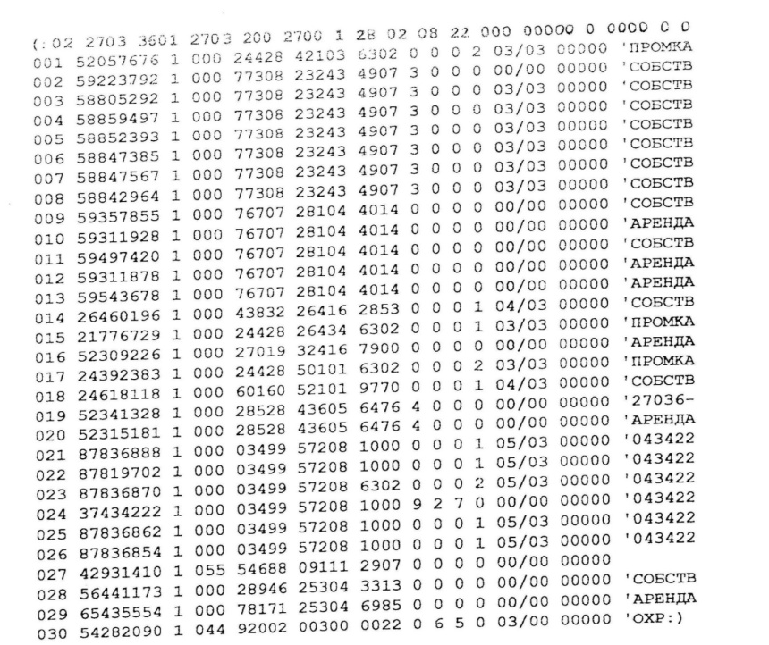 | 2 вагона.
36 | 2 мин  Задание закрытого типа с выбором нескольких верных ответов из предложенного перечня. | ПК 1.1. Планировать, выполнять и контролировать перевозочный процесс на транспорте, в том числе с применением современных информационных технологий управления перевозками | - использовать специализированное программное обеспечение для решения транспортных задач в перевозочном процессе на железнодорожном транспорте  - обрабатывать и передавать оперативную информацию  - оформлять техническую и перевозочную документацию, регламентирующую работу железнодорожного транспорта в целом и его объектов в частности | - состав, функции и возможности информационных и телекоммуникационных технологий и систем в профессиональной деятельности  - требования к оформлению документов, регламентирующих организацию перевозочного процесса на железнодорожном транспорте | Поезд 2451 следует со станции 248302 на станцию 776006. Какое сообщение передаст станция 873308 если на ней произошло ''Бросание поезда''  A) (: 204 87338 2451 2483 115 7760 08 19 11 16 03 01/03 2B) (: 204 87338 2451 2483 115 7760 03825 19 11 16 03 01/03 2  C) (: 204 87338 2451 3001 124 3123 08 19 11 16 03 01/03 2  D) (: 204 30017 2451 2483 115 7760 08 19 11 16 03 01/03 2  E) (: 204 87338 2631 2483 115 7760 08 19 11 16 03 01/03 2  F) (: 200 06029+30017 2631 8000 175 2702 03825 19 11 16 03 01/03 2  G) (: 201 30017 2631 8000 175 2702 03825 19 11 16 03 01/03 2  H) (: 205 30017 2631 8000 175 2702 03825 19 11 16 03 01/03 | A
37 | 2 мин  Задание закрытого типа с выбором нескольких верных ответов из предложенного перечня. |  |  |  | Поезд 2631 следует со станции 800008 на станцию 270202. Какое сообщение передаст станция 300107 если поезд отправился на станцию 800008  A) (: 200 30017 2631 8000 175 2702 80008 19 11 16 03 01/03 2  B) (: 200 03825 2631 8000 175 2702 80008 19 11 16 03 01/03 2  C) (: 200 30017 2631 8000 175 2702 03825 19 11 16 03 01/03 2  D) (: 200 30017 3113 8000 175 2702 03825 19 11 16 03 01/03 2  E) (: 200 06029+30017 2631 8000 175 2702 03825 19 11 16 03 01/03 2  F) (: 200 30017 2631 3001 124 3123 80008 19 11 16 03 01/03 2  G) (: 201 30017 2631 8000 175 2702 03825 19 11 16 03 01/03 2  H) (: 205 30017 2631 8000 175 2702 03825 19 11 16 03 01/03 | A
38 | 2 мин  Задание закрытого типа с выбором нескольких верных ответов из предложенного перечня. |  |  |  | Поезд 2631 следует со станции 800008 на станцию 270202. Какое сообщение передаст станция 300107 если поезд отправился со станции  A) (: 200 30017 2631 8000 175 2702 03825 19 11 16 03 01/03 2  B) (: 200 03825 2631 8000 175 2702 03825 19 11 16 03 01/03 2  C) (: 200 30017 3113 8000 175 2702 03825 19 11 16 03 01/03 2  D) (: 200 06029+30017 2631 8000 175 2702 03825 19 11 16 03 01/03 2  E) (: 200 30017 2631 3001 124 3123 80008 19 11 16 03 01/03 2  F) (: 201 30017 2631 8000 175 2702 03825 19 11 16 03 01/03 2  G) (: 204 30017 2631 8000 175 2702 08 19 11 16 03 01/03 2  H) (: 205 30017 2631 8000 175 2702 03825 19 11 16 03 01/03 | A
39 | 2 мин  Задание закрытого типа с выбором нескольких верных ответов из предложенного перечня. |  |  |  | К комплексам задач АСОУП относятся:  1) контроль за соблюдением плана формирования  2) контроль за соблюдением норм массы и длины поездов  3) разработка плана приема поездов станциями  4) прогноз прибытия грузов на станции назначения и к грузополучателям | 124
40 | 2 мин  Задание закрытого типа с выбором нескольких верных ответов из предложенного перечня. |  |  |  | Основой системы АСОУП является:  A) динамическое моделирование процесса перевозок в ЭВМ  B) выдача технических документов  C) поддержание в реальном времени информационной модели  D) информационная модель, отражающая в реальном времени расположение и перемещение вагонов  E) управления ходом перевозочного процесса | A
41 | 2 мин  Задание закрытого типа с выбором нескольких верных ответов из предложенного перечня. |  |  |  | Основой системы АСУСС является:  A) динамическое моделирование процесса перевозок в ЭВМ  B) выдача технических документов  C) поддержание в реальном времени информационной модели  D) информационная модель, отражающая в реальном времени расположение и перемещение вагонов  E) управления ходом перевозочного процесса | D
42 | 2 мин  Задание закрытого типа с выбором нескольких верных ответов из предложенного перечня. |  |  |  | Основой системы ГИД «Урал» является:  A) динамическое моделирование процесса перевозок в ЭВМ  B) выдача технических документов  C) поддержание в реальном времени информационной модели  D) информационная модель, отражающая в реальном времени расположение и перемещение вагонов  E) управления ходом перевозочного процесса | E
43 | 2 мин  Задание закрытого типа с выбором нескольких верных ответов из предложенного перечня. |  |  |  | К какому АРМу относится функция «Подход поездов к станции»:  A) АРМ приемосдатчика  B) АРМ руководящего состава службы перевозок дороги  C) АРМ руководящего состава дороги  D) АРМ инженера-графиста  E) АРМ маневрового диспетчера (ДСЦ)  F) АРМ агента СФТО  G) АРМ дежурного по станции (АРМ ДСП)  H) АРМ поездного диспетчера службы перевозок | 1 B
44 | 2 мин  Задание закрытого типа с выбором нескольких верных ответов из предложенного перечня. |  |  |  | К какому АРМу относится функция «Дислокация локомотивов на дороге»:  A) АРМ приемосдатчика  B) АРМ руководящего состава службы перевозок дороги  C) АРМ руководящего состава дороги  D) АРМ инженера-графиста  E) АРМ маневрового диспетчера (ДСЦ)  F) АРМ агента СФТО  G) АРМ дежурного по станции (АРМ ДСП)  H) АРМ поездного диспетчера службы перевозок | B
45 | 2 мин  Задание закрытого типа с выбором нескольких верных ответов из предложенного перечня. |  |  |  | К какому АРМу относится функция «Информация о перевозимом грузе: род, вес, ГО, ГП, наличие пломб и т.д)»  A) АРМ приемосдатчика  B) АРМ руководящего состава службы перевозок дороги  C) АРМ руководящего состава дороги  D) АРМ инженера-графиста  E) АРМ маневрового диспетчера (ДСЦ)  F) АРМ агента СФТО  G) АРМ дежурного по станции (АРМ ДСП)  H) АРМ поездного диспетчера службы перевозок  ANSWER: | H
46 | 2 мин  Задание закрытого типа с выбором нескольких верных ответов из предложенного перечня. |  |  |  | К какому АРМу относится функция «Информация об отдельном поезде: сведения о локомотиве и бригаде, разложение по роду ПС и назначениям вагонов»:  A) АРМ приемосдатчика  B) АРМ руководящего состава службы перевозок дороги  C) АРМ руководящего состава дороги  D) АРМ инженера-графиста  E) АРМ маневрового диспетчера (ДСЦ)  F) АРМ агента СФТО  G) АРМ дежурного по станции (АРМ ДСП)  H) АРМ поездного диспетчера службы перевозок | H
47 | 2 мин  Задание закрытого типа с выбором нескольких верных ответов из предложенного перечня. |  |  |  | К какому АРМу относится функция «Оформление памятки на подачу вагонов на места грузовой и технической работы»:  A) АРМ приемосдатчика  B) АРМ руководящего состава службы перевозок дороги  C) АРМ руководящего состава дороги  D) АРМ инженера-графиста  E) АРМ маневрового диспетчера (ДСЦ)  F) АРМ агента СФТО  G) АРМ дежурного по станции (АРМ ДСП)  H) АРМ поездного диспетчера службы перевозок | A
48 | 2 мин  Задание закрытого типа с выбором нескольких верных ответов из предложенного перечня. |  |  |  | К какому АРМу относится функция «Создание варианта графика»:  A) АРМ приемосдатчика  B) АРМ руководящего состава службы перевозок дороги  C) АРМ руководящего состава дороги  D) АРМ инженера-графиста  E) АРМ маневрового диспетчера (ДСЦ)  F) АРМ агента СФТО  G) АРМ дежурного по станции (АРМ ДСП)  H) АРМ поездного диспетчера службы перевозок | D
49 | 2 мин  Задание закрытого типа с выбором нескольких верных ответов из предложенного перечня. |  |  |  | К какому АРМу относится функция «Построение нового поезда»:  A) АРМ приемосдатчика  B) АРМ руководящего состава службы перевозок дороги  C) АРМ руководящего состава дороги  D) АРМ инженера-графиста  E) АРМ маневрового диспетчера (ДСЦ)  F) АРМ агента СФТО  G) АРМ дежурного по станции (АРМ ДСП)  H) АРМ поездного диспетчера службы перевозок | D
50 | 2 мин  Задание закрытого типа с выбором нескольких верных ответов из предложенного перечня. |  |  |  | К какому АРМу относится функция «Установка и реализация маршрутов перемещения подвижного состава по станции»:  A) АРМ приемосдатчика  B) АРМ руководящего состава службы перевозок дороги  C) АРМ руководящего состава дороги  D) АРМ инженера-графиста  E) АРМ маневрового диспетчера (ДСЦ)  F) АРМ агента СФТО  G) АРМ дежурного по станции (АРМ ДСП)  H) АРМ поездного диспетчера службы перевозок | G
51 | 2 мин  Задание закрытого типа с выбором нескольких верных ответов из предложенного перечня. |  |  |  | К какому АРМу относится функция «Регистрация и накопление заданий на установку маршрутов»:  A) АРМ приемосдатчика  B) АРМ руководящего состава службы перевозок дороги  C) АРМ руководящего состава дороги  D) АРМ инженера-графиста  E) АРМ маневрового диспетчера (ДСЦ)  F) АРМ агента СФТО  G) АРМ дежурного по станции (АРМ ДСП)  H) АРМ поездного диспетчера службы перевозок | G
52 | 2 мин  Задание закрытого типа с выбором нескольких верных ответов из предложенного перечня. |  |  |  | К какому АРМу относится функция «Составление сортировочных листков»:  A) АРМ приемосдатчика  B) АРМ руководящего состава службы перевозок дороги  C) АРМ оператор СТЦ  D) АРМ инженера-графиста  E) АРМ маневрового диспетчера (ДСЦ)  F) АРМ агента СФТО  G) АРМ дежурного по станции (АРМ ДСП)  H) АРМ поездного диспетчера службы перевозок | C
53 | 2 мин  Задание закрытого типа с выбором нескольких верных ответов из предложенного перечня. |  |  |  | К какому АРМу относится функция «Информация о перевозимом грузе: род, вес, ГО, ГП, наличие пломб и т.д)»  A) АРМ приемосдатчика  B) АРМ руководящего состава службы перевозок дороги  C) АРМ руководящего состава дороги  D) АРМ инженера-графиста  E) АРМ маневрового диспетчера (ДСЦ)  F) АРМ агента СФТО  G) АРМ дежурного по станции (АРМ ДСП)  H) АРМ поездного диспетчера службы перевозок | H
54 | 2 мин  Задание закрытого типа с выбором нескольких верных ответов из предложенного перечня. |  |  |  | К какому АРМу относится функция «Информация об отдельном поезде: сведения о локомотиве и бригаде, разложение по роду ПС и назначениям вагонов»:  A) АРМ приемосдатчика  B) АРМ руководящего состава службы перевозок дороги  C) АРМ руководящего состава дороги  D) АРМ инженера-графиста  E) АРМ маневрового диспетчера (ДСЦ)  F) АРМ агента СФТО  G) АРМ дежурного по станции (АРМ ДСП)  H) АРМ поездного диспетчера службы перевозок | H
55 | 2 мин  Задание закрытого типа с выбором нескольких верных ответов из предложенного перечня. |  |  |  | К какому АРМу относится функция «Оформление памятки на подачу вагонов на места грузовой и технической работы»:  A) АРМ приемосдатчика  B) АРМ руководящего состава службы перевозок дороги  C) АРМ руководящего состава дороги  D) АРМ инженера-графиста  E) АРМ маневрового диспетчера (ДСЦ)  F) АРМ агента СФТО  G) АРМ дежурного по станции (АРМ ДСП)  H) АРМ поездного диспетчера службы перевозок | A
56 | 2 мин  Задание закрытого типа с выбором нескольких верных ответов из предложенного перечня. |  |  |  | К какому АРМу относится функция «Создание варианта графика»:  A) АРМ приемосдатчика  B) АРМ руководящего состава службы перевозок дороги  C) АРМ руководящего состава дороги  D) АРМ инженера-графиста  E) АРМ маневрового диспетчера (ДСЦ)  F) АРМ агента СФТО  G) АРМ дежурного по станции (АРМ ДСП)  H) АРМ поездного диспетчера службы перевозок | D
57 | 2 мин  Задание закрытого типа с выбором нескольких верных ответов из предложенного перечня. |  |  |  | К какому АРМу относится функция «Построение нового поезда»:  A) АРМ приемосдатчика  B) АРМ руководящего состава службы перевозок дороги  C) АРМ руководящего состава дороги  D) АРМ инженера-графиста  E) АРМ маневрового диспетчера (ДСЦ)  F) АРМ агента СФТО  G) АРМ дежурного по станции (АРМ ДСП)  H) АРМ поездного диспетчера службы перевозок | D
58 | 2 мин  Задание закрытого типа с выбором нескольких верных ответов из предложенного перечня. |  |  |  | К какому АРМу относится функция «Установка и реализация маршрутов перемещения подвижного состава по станции»:  A) АРМ приемосдатчика  B) АРМ руководящего состава службы перевозок дороги  C) АРМ руководящего состава дороги  D) АРМ инженера-графиста  E) АРМ маневрового диспетчера (ДСЦ)  F) АРМ агента СФТО  G) АРМ дежурного по станции (АРМ ДСП)  H) АРМ поездного диспетчера службы перевозок | G
59 | 2 мин  Задание закрытого типа с выбором нескольких верных ответов из предложенного перечня. |  |  |  | К какому АРМу относится функция «Регистрация и накопление заданий на установку маршрутов»:  A) АРМ приемосдатчика  B) АРМ руководящего состава службы перевозок дороги  C) АРМ руководящего состава дороги  D) АРМ инженера-графиста  E) АРМ маневрового диспетчера (ДСЦ)  F) АРМ агента СФТО  G) АРМ дежурного по станции (АРМ ДСП)  H) АРМ поездного диспетчера службы перевозок | G
60 | 2 мин  Задание закрытого типа с выбором нескольких верных ответов из предложенного перечня. |  |  |  | К какому АРМу относится функция «Составление сортировочных листков»:  A) АРМ приемосдатчика  B) АРМ руководящего состава службы перевозок дороги  C) АРМ оператор СТЦ  D) АРМ инженера-графиста  E) АРМ маневрового диспетчера (ДСЦ)  F) АРМ агента СФТО  G) АРМ дежурного по станции (АРМ ДСП)  H) АРМ поездного диспетчера службы перевозок | C

